
Escola Básica 2,3 de Azeitão

Ficha de Avaliação de Ciências Naturais – 6º Ano

Nome: ______________________________________________________ N.º ______

Ano: _____ Turma: _____ Data: ___/___/____ Avaliação: ___________________
Professora: ________________ Encarregado de Educação: ____________________
Lê com atenção todas as questões e responde o mais corretamente possível. Bom Trabalho!

1. Cada grupo de nutrientes desempenha diferentes funções no organismo
Atribui a cada uma das afirmações uma das letras da chave.

CHAVE: lípidos / glícidos / fibras / vitaminas / proteínas
1.1. São indispensáveis para a formação e reparação dos tecidos do organismo. São essenciais no período de crescimento, na infância e na adolescência. ________________
1.2. São os principais fornecedores da energia mecânica, dão-nos força para nos movimentarmos e trabalharmos. ________________
1.3. Fornece-nos uma reserva de energia que protege o organismo do frio. ___________
1.4. São nutrientes reguladores indispensáveis ao bom funcionamento do organismo e defesa contra as doenças. _____________
1.5. Regulam o sistema digestivo e facilitam o trânsito intestinal. ________________

2. Os minerais são nutrientes com função plástica e reguladora do organismo.
Atribui a cada uma das afirmações uma(s) das letras da chave.
CHAVE: A – ferro / B – fósforo / C – flúor / D – cálcio

2.1. Intervém no transporte de oxigénio no sangue. __________
2.2. Constituinte do esqueleto e dentes. __________
2.3. Evita a cárie dentária. _________
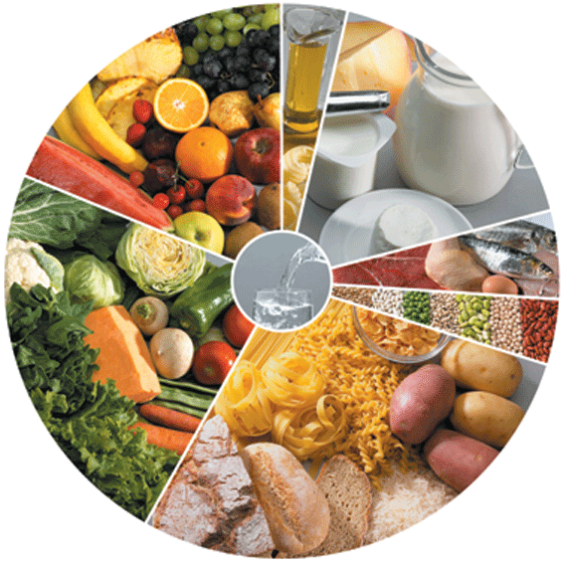

3. Observa a roda dos alimentos e responde às questões.

3.1. Explica a importância deste gráfico para a alimentação.
_____________________________________________________________________________________________________________________
_______________________________________

3.2. Refere duas regras transmitidas pela roda dos alimentos.

____________________________________________________________________________________________________________________________________________________________________________________________________________________________________________________________________
4. A Carolina procura fazer uma alimentação saudável. Quando lhe apresentaram as ementas seguintes escolheu uma:
Ementa 3
Sopa de legumes
Dourada grelhada com arroz e salada
Pão de mistura
Água
Maçã

Ementa 4
Hambúrguer com ovo e batata frita

Refrigerante

Pudim

Ementa 2
Canja
Costeleta panada com massa
Refrigerante
Mousse de chocolate
Ementa 1

Caldo-verde
Douradinhos com arroz branco
Coca-Cola
Gelatina

4.1. Qual a ementa que a Carolina teria escolhido? Justifica a tua resposta.
______________________________________________________________________________________________________________________________________________________________________________________________________

5. Seleciona, de entre os seguintes procedimentos, aqueles que são corretos na escolha dos alimentos.
Devemos comer alimentos com excesso de temperos e condimentos.
Consumir os alimentos dentro do prazo de validade.
Preferir os alimentos com muitos aditivos alimentares.
Preferir os alimentos frescos.
Comer sopa de legumes às refeições.
Abusar dos fritos.
Comer doces a todas as refeições.
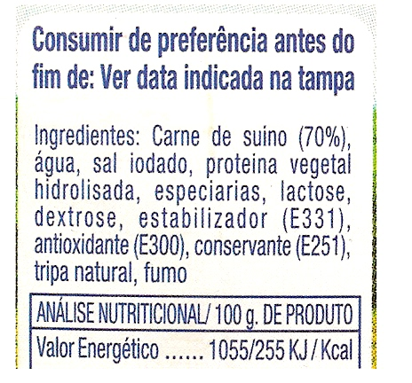

6. Na figura está representado o rótulo de uma lata de salsichas.

6.1. Refere duas indicações que deves procurar nos rótulos, quando compras um alimento embalado.
______________________________________________________________________________________________

62. A partir dos dados fornecidos pelo rótulo, indica dois aditivos
alimentares.
_________________________________________________________________
_________________________________________________________________

7. A higiene alimentar é muito importante para prevenir intoxicações alimentares e outras doenças. Indica duas regras fundamentais de higiene alimentar.
________________________________________________________________________________________________________________________________________
“Os alimentos não podem ser utilizados pelo organismo, tal como se encontram na natureza”.

8. A figura representa, esquematicamente o sistema encarregado de fazer as transformações dos alimentos.

8.1. De que sistema se trata? ______________________________________________
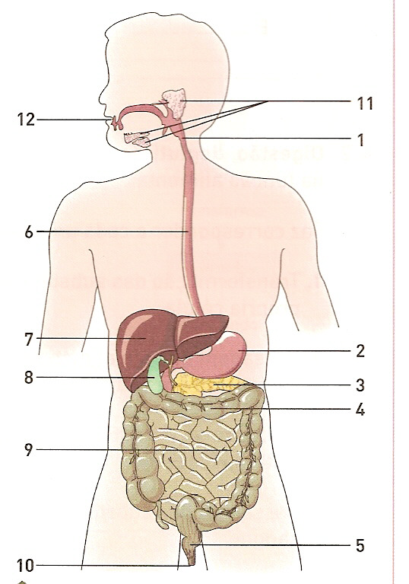

8.2. Completa a legenda da figura.

- ____________________
- ____________________
- ____________________
- ____________________
- Reto
- ____________________
- ____________________
- Vesícula biliar

- ____________________
- ____________________
- ____________________
- ____________________

9. Completa os espaços em branco de modo a obteres afirmações verdadeiras.

O ____________ __________ é o resultado da digestão dos alimentos na boca.
No estômago o bolo alimentar transforma-se em _______________ com a ajuda do suco _______________ e dos movimentos peristálticos do estômago.
No intestino delgado a ________________ , o suco _______________ e o suco _______________ transformam o quimo em _______________ .
Os nutrientes passam para os vasos sanguíneos e linfáticos através das ________________
do intestino.
As substâncias que não foram digeridas nem absorvidas passam para o _______________ _______________ que armazena as fezes.

10. Ordena as frases que se seguem, colocando em cada um dos números 1,2,3,4,5,6, de modo a obteres uma sequência correta de algumas das fases da digestão.
Por ação do suco gástrico e dos movimentos do estômago forma-se o quimo.
Passagem dos nutrientes para o sangue através das vilosidades intestinais.
Os alimentos são triturados pelos dentes e pela ação da saliva, forma-se o bolo alimentar.
O quimo, devido a ações mecânicas e químicas transforma-se em quilo.
Passagem dos nutrientes para as células.
O bolo alimentar desloca-se ao longo do esófago e passa para o estômago.
11. Faz a correspondência correta:

Conceito | Significado
1 - Digestão | A – Utilização dos nutrientes pelas células.
2 - Absorção intestinal | D - Processo de transformação dos alimentos em partículas muito simples
3 - Assimilação | B – Passagem do bolo alimentar para o esófago.
4 – Deglutição | C - Passagem dos nutrientes para o sangue e para a linfa.

1 _____ 2 _____ 3 _____ 4 _____

12. “O André tem 12 anos e foi ao dentista por ter cárie dentária em vários dentes. O dentista soube pela mãe que ele abusava nas guloseimas, consumia pouco leite e fruta e que nem sempre lavava os dentes.”

12.1. Indica os alimentos consumidos pelo André que mais favorecem a cárie dentária.
____________________________________________________________________

12.2. Refere dois alimentos mencionados no texto que ele deve ingerir para ter bons dentes.
____________________________________________________________________

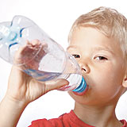
13. Observa as figuras ao lado. Regista duas atitudes promotoras da saúde digestiva sugeridas pelas imagens.
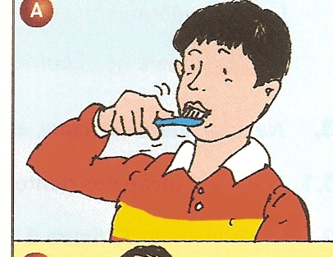
____________________________________________________________________________________________________________________________________________________________

Boa Sorte!

A Professora:
Rita Vitoriano

